Муниципальное автономное дошкольное образовательное учреждение –

детский сад № 459

620137, г. Екатеринбург, ул. Вилонова, 49 тел.: 367-83-34, [mdouds459@yandex.ru](mailto:mdouds459@yandex.ru)

**Мастер класс по конструированию в старшей группе  
Тема: «Фотоаппарат»**

*Выполнила: Григорян Лусине Самвеловна,*

*воспитатель*

Екатеринбург, 2023

Тема: «Фотоаппарат»  
Программные задачи:  
Обогащать словарный запас детей за счет слов: фотограф, фотоателье, фотостудия, фотокорреспондент.  
Учить детей делать “фотоаппарат” из конструктора совершенствовать навыки работы с конструктором.  
Развивать глазомер, наблюдательность, память, мелкую моторику пальцев. Учить запоминать последовательность выполнения работы.  
Прививать аккуратность, старательность, желание довести работу до конца.  
Способствовать желанию детей прийти на помощь своему товарищу в случае необходимости.  
Материал к занятию  
модель старых фотоаппаратов, старые фотографии, схемы выполнения поделки, конструктор ЛЕГО для каждого ребенка.

*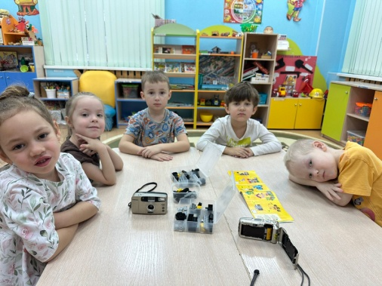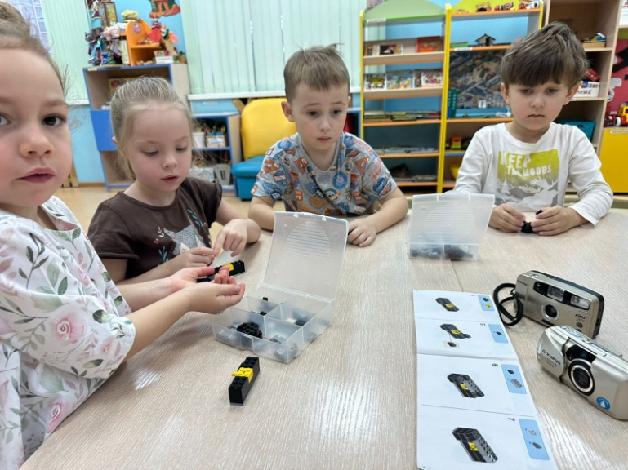*

Ход занятия  
Дети сидят полукругом  
Ребята сейчас я вам загадаю загадку, и мы узнаем о чём мы будем сегодня говорить.  
Этот глаз – особый глаз,  
Быстро взглянет он на вас,  
И появится на свет  
Самый точный ваш портрет.  
На что взглянет этот глаз -  
Всё картинке передаст  
Фотоаппарат, без которого не обходится теперь ни одно путешествие, ни одна поездка в гости совсем недавно отмечал свое день рождение. В январе ему исполнилось 170 лет.  
Первые фотоаппараты были очень большими, необходима была специальная подставка, т.к. держать их при съемке было очень трудно.

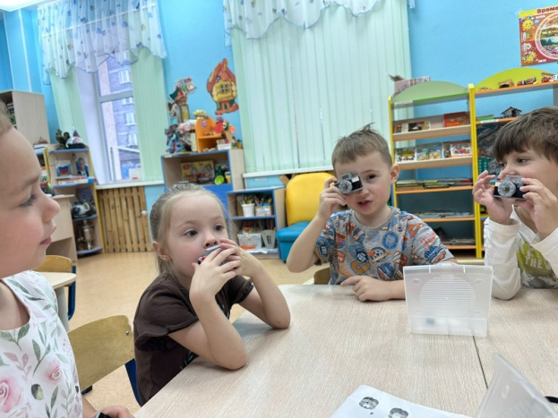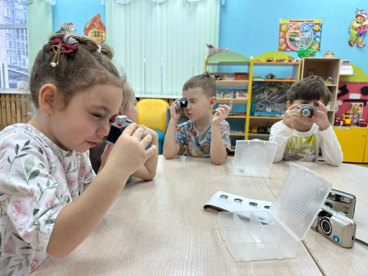

В первых фотоаппаратах вместо пленки были специальные пластинки, покрытые серебром. Поэтому аппарат был, тяжелый, неудобный для работы. Как вы думаете, удобно было людям носить тяжелый, большой фотоаппарат? Чтобы сделать фотоснимок, надо было идти в специальное здание, которое называлось фотоателье. А как назывался человек, который фотографировал, пришедших нему в фотоателье людей? Получение своей фотографии люди ждали очень долго. Сначала необходимо было совершить много действий — проявить пленку, напечатать с помощью фотоувеличителя, закрепить в растворе фиксажа, промыть чистой водой, высушить. Для печати нужна специальная бумага. Сделать фотографический снимок в фотоателье было очень дорого. Во многих семьях было традицией раз в году,всей семьей посещать фотосалон. Такие дни были похожи на праздник, когда все семейство облачалось в красивую одежду, прихорашивалось и с приподнятым настроением отправлялось к фотографу. Как правило, каждая семья пользовалась услугами одного и того же мастера. Фотографии, наряду с живописью, украшениями, посудой и другими семейными реликвиями передавались из поколения в поколение

До недавних времен фотография могла быть только черно-белой, но благодаря тому, что прогресс ни стоит на месте, появилась и цветная фотография. Фотоаппараты тоже постепенно менялись. Сейчас они стали маленькими, компактными и цифровыми, у них появились масса функций и программ. Вашу фотографию можно переделать до неузнаваемости, благодаря фото-редактору  
Сейчас практически у каждого дома есть фотоаппарат. Снимки с фотоаппарата ваши родители хранят в фотоальбомах, или в памяти компьютера. Фотоаппараты могут быть большими и маленькими, разного цвета, и предназначены для различных нужд.  
Дети встают и подходят к столу, где располагаются фотоаппараты  
Подойдите к столу. Посмотрите. Подержите его в руках. Какой он? В этом фотоаппарате фотопленка (18 или 36 кадров) помещалась внутри корпуса .Затем появились фотоаппараты "Полароид", позволящие получить фотоснимок сразу же.Затем появились наши современные цифровые фотоаппараты. На обратной стороне у него есть маленький экран, как у телевизора. С его помощью он показывает нам все, что он увидел и запомнил.  
С помощью современного фотоаппарата можно сделать много-много снимков .Но люди не забыли старых и добрых фотографов. Во многих городах им поставлены памятники.  
Ну а я предлагаю вам сделать самим вот такие фотоаппараты, чтобы вы смогли фотографировать друг друга, или то, что вам понравится.  
Я вам буду объяснять последовательность работы, а вы повторяйте за мной. Можете воспользоваться схемой. Кто справится быстро сам, помогите пожалуйста своему товарищу.

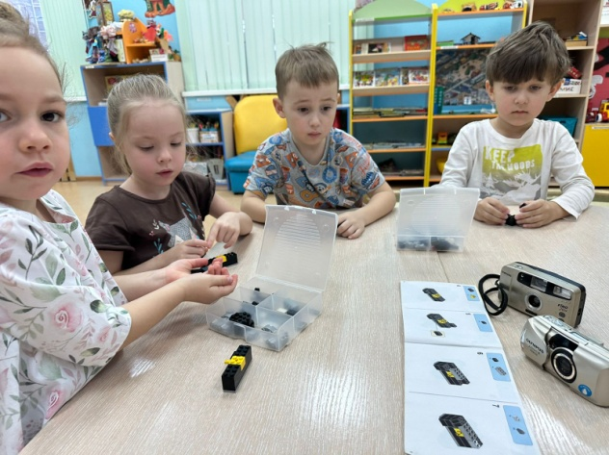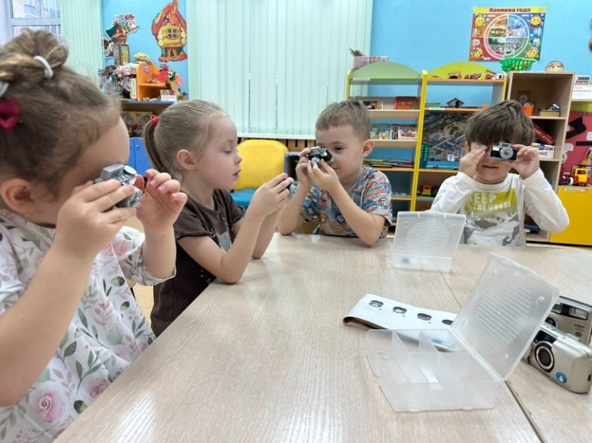

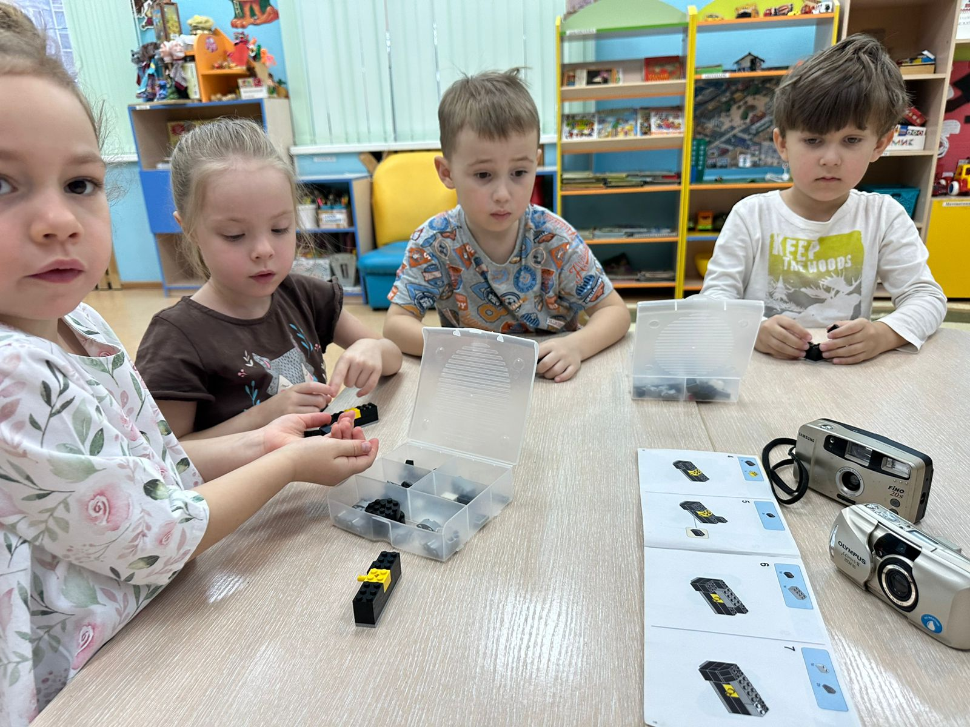

Посмотрите, какие замечательные фотоаппараты у вас получились. Теперь мы можете стать настоящими фотолюбителями. Вы сегодня много узнали об истории фоотоаппарата и научились строить из конструктора фотоаппарат. Давайте вспомним, а называется человек, который фотографирует? Как называется помещение, куда раньше приходили фотографироваться, как оно называется сейчас? Как называется профессия людей, которые собирают фотоматериалы для газет, журналов? Где в нашем городе находится памятник фотографу?

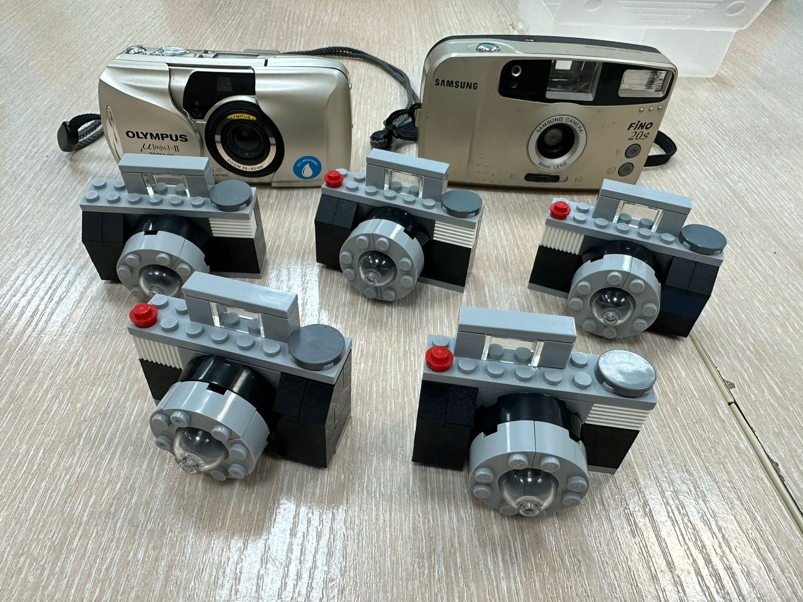  
Спасибо вам за работу. Вы все молодцы!